附件
毕业生一次性求职补贴线上申请操作流程

一、申请流程
1. 登录学生综合数据平台http://stu.bit.edu.cn/，输入学号及密码，点击登录（推荐使用谷歌或360浏览器登录）。
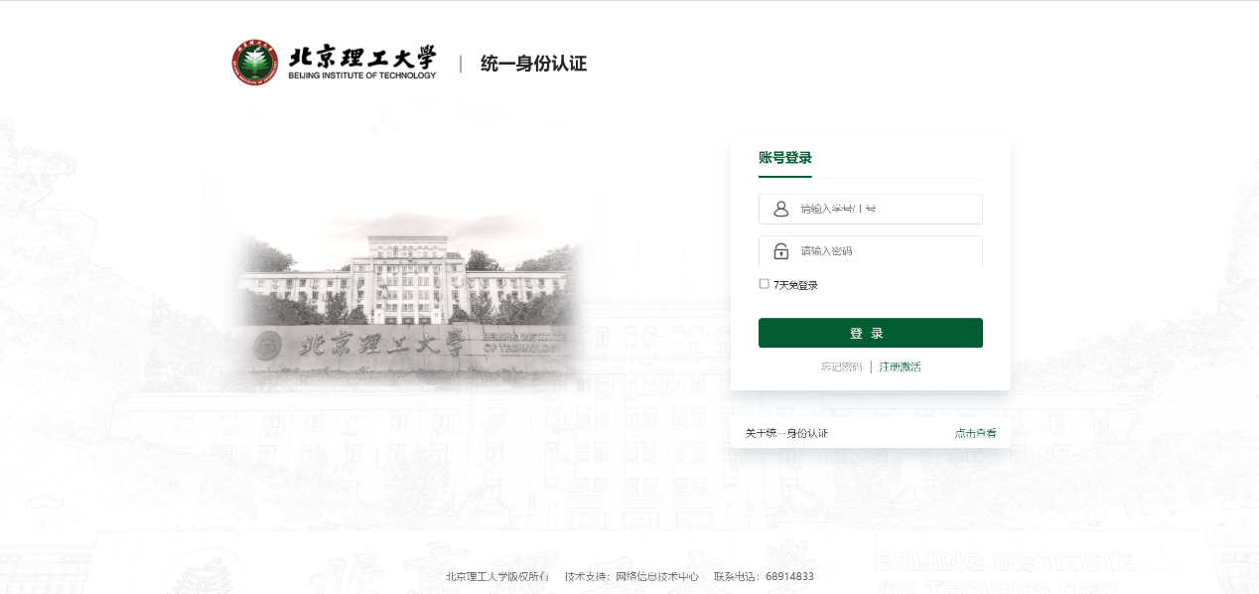

2. 进入到应用管理平台页面后，点击“减免学费和困难资助”。
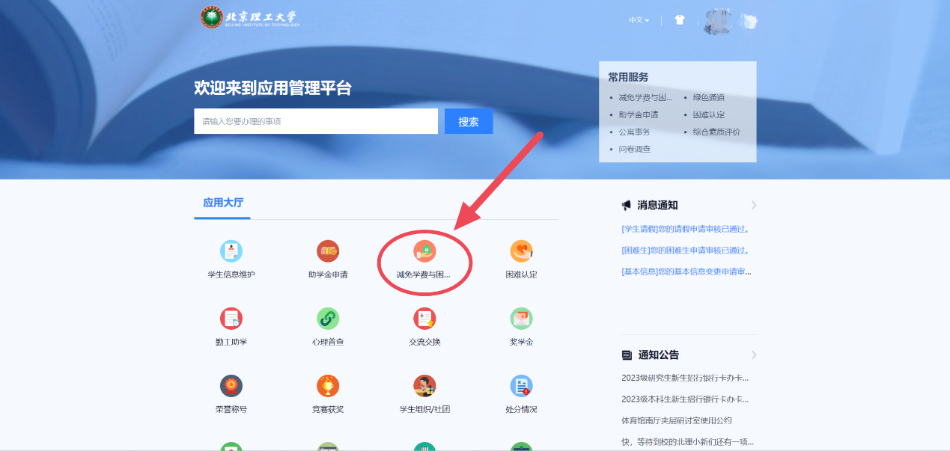

3. 点击“北京市一次性求职补贴”项目，进行申请。
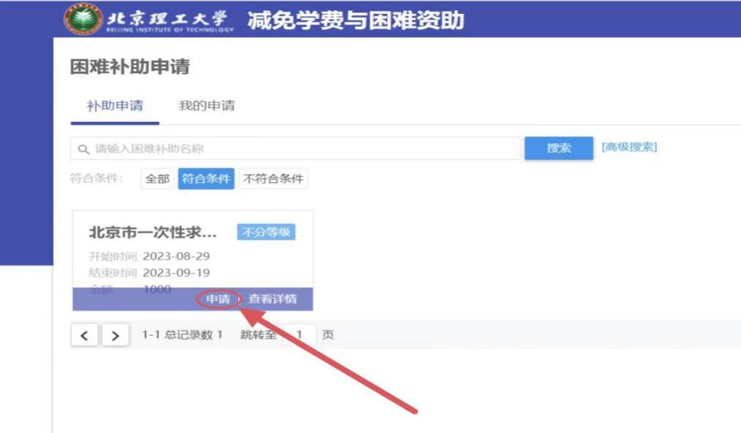
4. 进入申请页面后，填写完相关信息，根据自己情况类别在“附件”处打包压缩后上传证明材料及银行卡号信息后（确保材料清晰且仅限于图片格式，单个文件请小于500KB），点击页面下方“提交”。
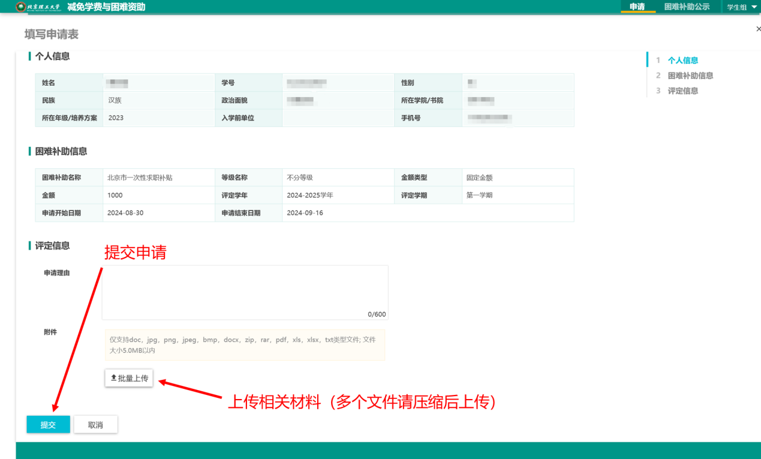
5.提交后的信息在“我的申请”模块查看。
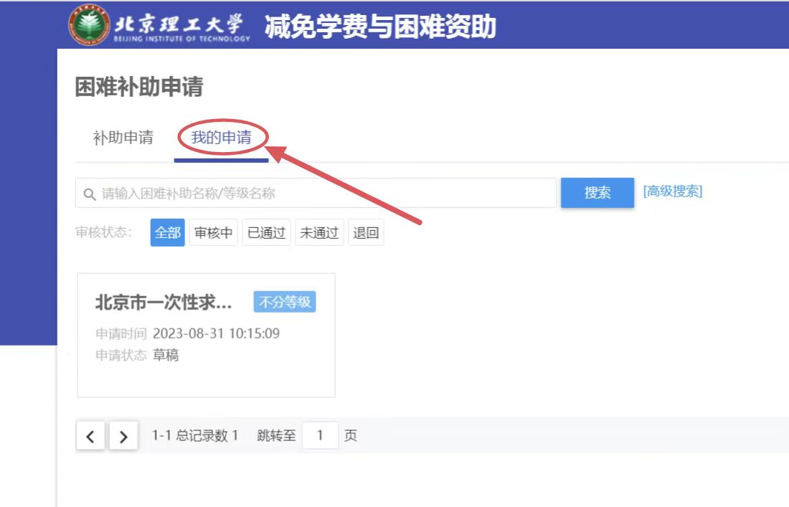
6.点击“申请详情”可查询信息进度。
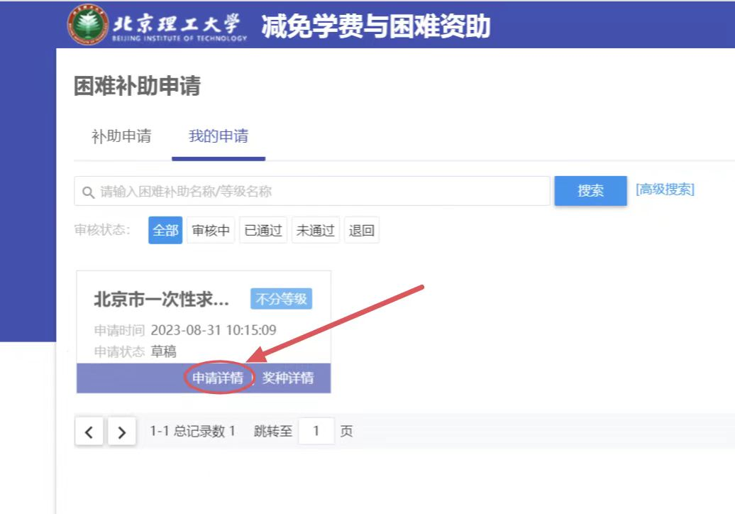

7.材料审核未通过同学，申请信息会被退回至“草稿”，请按照要求修改后“重新提交”或“删除”申请。
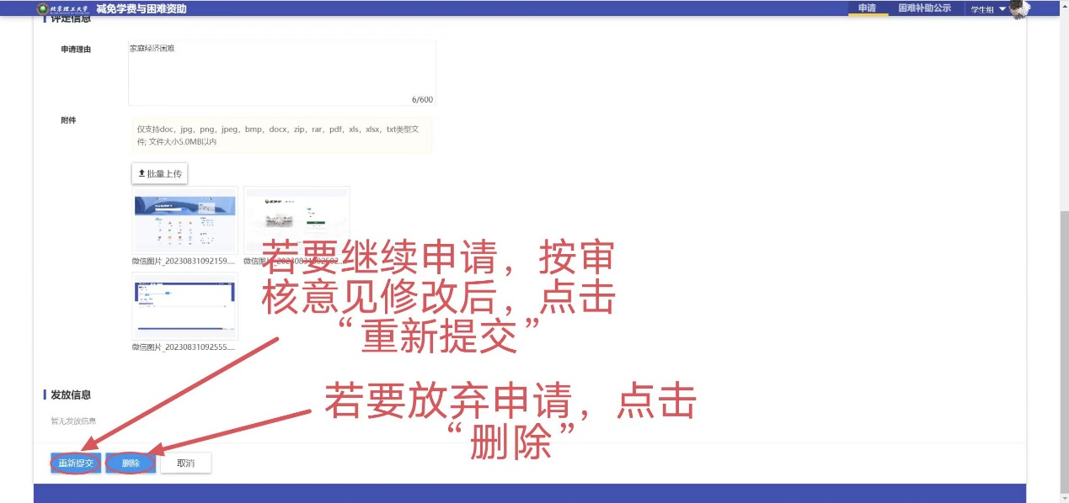

- 上传申请材料
1.本人姓名在中国工商银行所属网点开立的借记卡卡号面图片（卡号须19位，非信用卡），并确保截至补贴发放之日账户有效。
2.以下材料的原件照片或彩色扫描件：
（1）低保家庭毕业生：提供《低保证》，含低保金领取人及家庭成员相关信息页面；申请人非《低保证》持有人且《低保证》上没有注明与持证人家属关系的，还要提供能体现其家属关系的户口本。同时，《低保证》上要有年检记录或领取记录页面。
若无法提供低保证的，提供低保发放凭证或低保金发放银行流水记录（须体现低保发放人姓名和低保发放记录）。
（2）零就业家庭毕业生：提供零就业家庭认定地区（县）人力资源社会保障部门开具的零就业家庭证明，并加盖责任部门公章。
（3）防止返贫监测对象家庭毕业生:提供入学前户籍地所属乡镇（街道）或区（县）农业农村部门在全国防返贫监测系统中查询到的防止返贫监测对象家庭基本信息打印（复印）件，并加盖责任部门公章。
（4）残疾毕业生：提供申请人在有效期内的《中华人民共和国残疾人证》。
（5）生源地信用国家助学贷款：已获得2024-2025学年助学贷款资格的毕业生，提供贷款合同或受理证明。
（6）校园地国家助学贷款：本学年意向申请校园地国家助学贷款的毕业生，可在2025年春季学期申请第二批此项补贴，请及时关注通知。
（7）特困人员：提供申请人的《特困人员供养证》等有效证明材料。

